Plan de travail du vendredi 27 mars 2020
Matière | Compétence
Dictée | Ecrire sans erreur un texte sous la dictée.
Orthographe | Savoir écrire les homophones grammaticaux es, est ou et.
Vocabulaire | Ecrire des mots dérivés en utilisant des suffixes.
Lecture | Trouver la bonne définition parmi plusieurs possibles pour un mot.
Numération | Représenter et nommer un partage à l’aide de fractions.
Calcul mental | Multiplier par 50 un nombre à deux chiffres.
Problèmes | Résoudre un problème de proportionnalité.
Calcul | Découvrir les solides.

Dictée :
Effectue la dictée flash donnée (une, deux et trois étoiles).
Orthographe :
- Complète avec est, es ou et :

- L’igloo … une maison de glace … il est surtout utilisé au Canada ou au Groenland.
- « Le Corbeau… les Renard » … une fable de La Fontaine.
- La forêt … nécessaire à la planète : les arbres absorbent le carbone … aident à ralentir le réchauffement.
- Athéna … la déesse de la sagesse : c’… la fille de Zeus … de Métis.
- La fusée … sur la Lune : tu … prêt à sortir … tes compagnons te suivront.
- Le bateau … chargé d’esclaves : ils sont entassés dans la cale … enchaînés par le cou.

Vocabulaire
- Ecris des noms dérivés des verbes suivants en employant le suffixe -age :
Exemple : maquiller → le maquillage

monter – découper – régler – décoller – déballer

- Ecris les noms féminins dérivés des adjectifs suivants en employant le suffixe -ité.
Exemple : inférieur → l’infériorité

brutal – atroce – célèbre – tranquille – éternel – majeur

Lecture :

Coche la bonne définition du mot souligné dans chaque phrase.
Mon oncle a toujours des pépins avec sa vieille voiture, il est obligé de la faire réparer régulièrement.
petite graine que l’on trouve dans certains fruits
mot familier pour « parapluie »
mot familier pour « ennui », « difficulté »

L’autre jour, j’ai glissé sur une plaque de verglas ; je me suis fait un drôle de bleu à la cuisse.
une des sept couleurs de l’arc en ciel
nom que l’on donne à certains vêtements de travail
coloration de la peau suite à une chute ou un coup

A la fin du marathon, j’étais fatigué et j’avais plein d’ampoules aux pieds.
petit tube de verre de forme allongée qui contient un médicament
cloque provoquée par un frottement de la peau
globe de verre contenant un gaz rare et un filament que le courant électrique rend lumineux

Il nous assomme avec ses histoires à dormir debout !
faire perdre connaissance en heurtant la tête
étourdir
ennuyer, fatiguer quelqu’un

Le dentiste creuse les dents cariées avec sa roulette afin de les soigner.
jeu de hasard dans lequel on lance une petite boule sur un plateau
instrument médical
petite roue
Si tu ne te souviens plus, utilise ta leçon 8 ou regarde la vidéo suivante :
https://huit.re/CMLecon8

Numération:

Sur cette feuille, indique la fraction correspondant à la partie grisée.
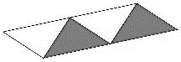 |  |  | 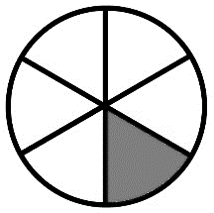 |  |  | 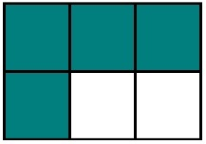 |  |  | 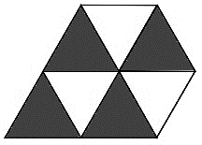 |  |  |  |  |  | 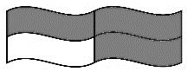
2 - Sur cette feuille, pour chaque ligne, indique la fraction correspondant à la partie grisée. Attention : une unité correspond à un cercle.
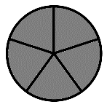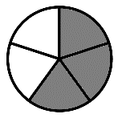

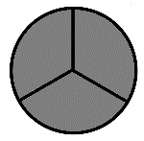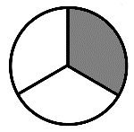

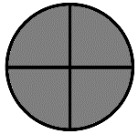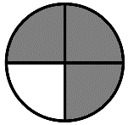

Calcul mental:

Calcule comme dans l’exemple :
Exemple : 24 x 50 = (24 x 100) : 2 = 2400 : 2 = 1 200

46 x 50 =
18 x 50 =
66 x 50 =
12 x 50 = ….
50 x 50 = ….

Problèmes :

Calcule le prix des entrées au cinéma :

Nombre d’entrées | 2 | 4 | 7 | 10 | 13 | 16
Prix en € | 16

Complète le tableau suivant :

Nombre de côtés | 3 | 4 | 5 | 6 | 10 | 12
Périmètre | 30

Géométrie :
Complète les fiches d’identité des solides suivants :
Illustration :
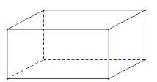
FICHE D’IDENTITE du PAVÉ

Nombre de sommets :
Nombre d’arêtes :
Nombre de faces :
Les faces sont des :

Illustration :
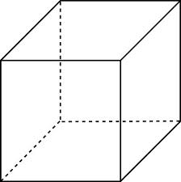
FICHE D’IDENTITE du CUBE

Nombre de sommets :
Nombre d’arêtes :
Nombre de faces :
Les faces sont des :

Illustration :
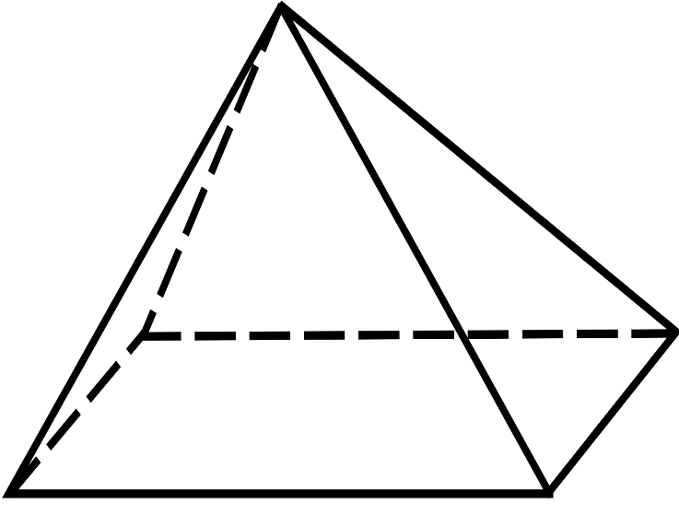
FICHE D’IDENTITE de la PYRAMIDE

Nombre de sommets :
Nombre d’arêtes :
Nombre de faces :
Les faces sont des :

